Dünyanın en pahalı kitapları... En pahalısı 48,4 milyon dolar!
1 Ağustos 2015
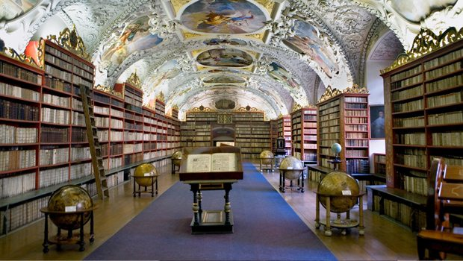
1

Kitaplar... Onlar, insanların hislerini, fikirlerini, başkalarına, uzaktakilere bildirmek, kendilerinden sonra gelen nesillere ulaştırabilmek için kağıtlara yazdığı ve meydana getirdiği eserlerdir. Kitap, insana istediği zaman bilgi veren istemediği zaman odaları süsleyen bir araçtır. Peki dünyadaki en pahalı kitapların hangileri olduklarını biliyor musunuz? İşte uğruna milyon dolarlar ödenen kitaplar...

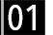 CODEX LEICESTER – LEONARDO DA VINCI
Leonardo da Vinci'nin bazı çalışmalarının yer aldığı bu defter, Microsoft şirketinin sahibi Bill Gates tarafından 48,4 milyon dolara satın alındı.
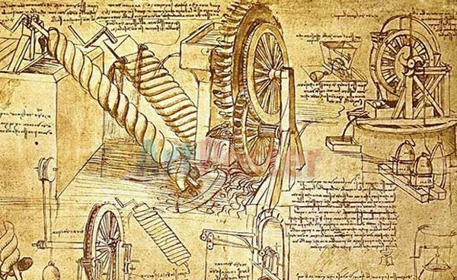

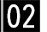 THE GOSPELS OF HENRY THE LION ORDER OF ST. BENEDICT
Alman Hükümeti'nde bulunan kitabın değeri 28 milyon dolar.
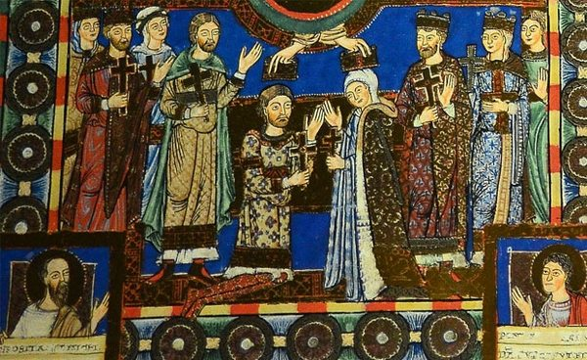

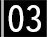 MAGNA CARTA
Günümüzdeki anayasal düzene geçilmesinin ilk basamaklarından biri olan, Amerikalı milyarder David Rubenstein'ın sahip olduğu olan 12. yüzyıldan kalma bu kitab'ın değeri 24,5 milyon dolar.
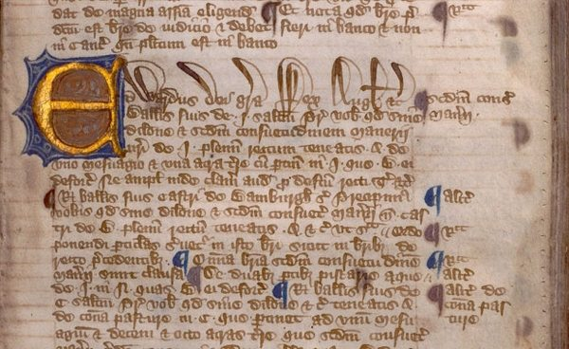

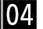 ST. CUTHBERT GOSPEL
7. Yüzyıldan kalma bu kitabın değeri 15,1 milyon dolar.
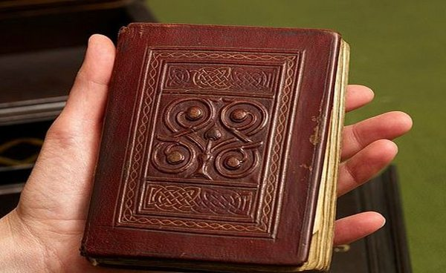

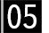 BAY PSALM BOOK
Cambridge’de basılan 11 kopyadan biri olan kitabın değeri 14,5 milyon dolar.
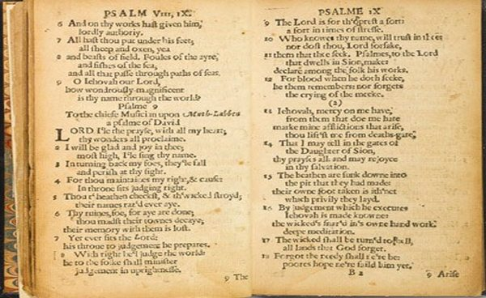

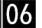 THE ROTHSCHILD PRAYERBOOK
Avustralyalı iş adamı Kerry Stokes tarafından satın alınan kitabın değeri 13,9 milyon dolar.
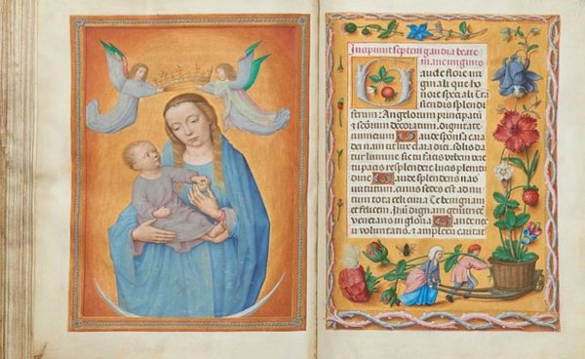

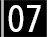 BIRDS OF AMERICA
Londralı sanat tüccarı Michael Tollemache'ın sahip olduğu kitabın değeri 12,6 milyon dolar.
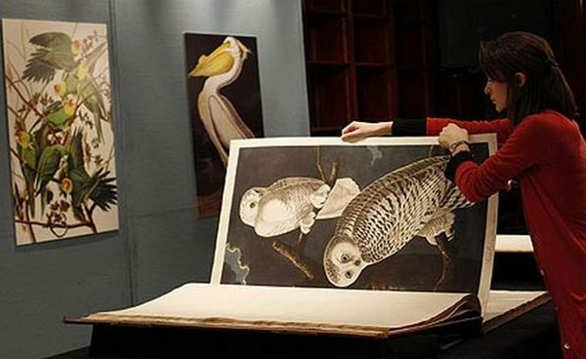

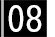 THE CANTERBURY TALES GEOFFREY CHAUCER
İngiltere'nin ilk matbaacısı William Caxton tarafından basılan bu kitabın değeri 11,1 milyon dolar.
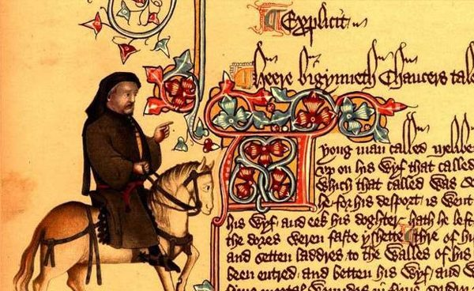
http://www.hurriyet.com.tr/her-sey/29703762.asp

